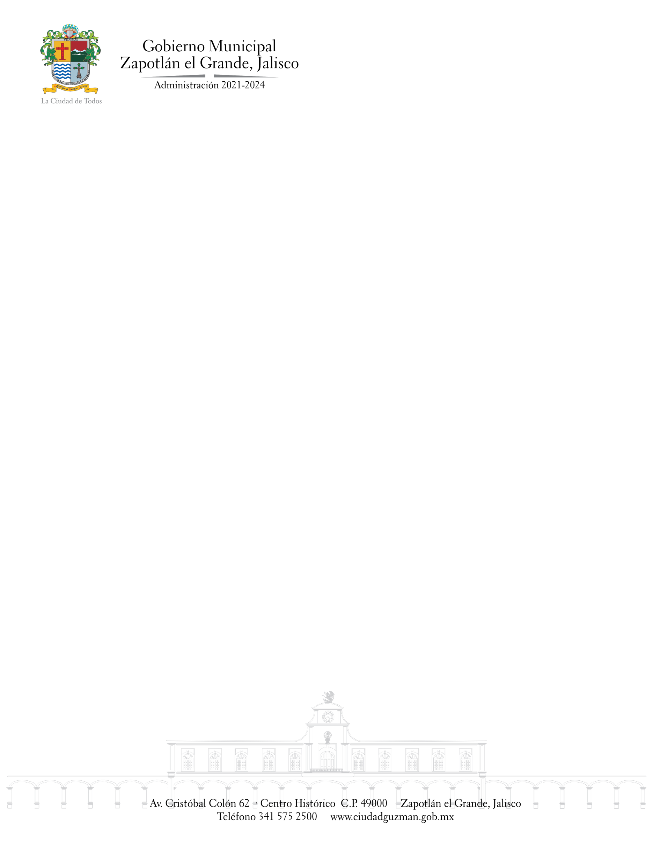

TEMAS A TRATAR DETALLADO

**SESIÓN ORDINARIA NÚMERO 08**

COMISIÓN EDILICIA DE DEPORTES, RECREACIÓN Y ATENCIÓN A LA JUVENTUD

En esta Sesión Ordinaria número 08 de la Comisión Edilicia Permanente de Deportes, Recreación y Atención a la Juventud, se realizará el conocimiento y dictaminación de las propuestas emanadas de la Convocatoria Pública abierta para la integración del Consejo Municipal de la Juventud de Zapotlán el Grande, Jalisco.